Здравствуйте, уважаемые взрослые и ребята!
Хочется напомнить, что не нужно забывать тренировать вашу артикуляцию и воображение!
Помните, пожалуйста, об артикуляционной гимнастике и об интересных заданиях! Успехов, здоровья и до встречи!

Цель артикуляционной гимнастики – выработка полноценных движений и положений органов артикуляции, умение объединять простые движения в сложные, необходимые для правильного произнесения звуков. Помните, что артикуляционная гимнастика – это основа для формирования речевых звуков и для исправления нарушенных звуков.
Упражнения для губ
«Улыбка»: губы максимально растянуть в улыбку, зубы обнажены.
«Трубочка»: рот закрыт, зубы сомкнуты, губы вытянуты вперед длинной трубочкой.
«Колечко»: рот закрыт, губы чуть вытянуты вперед и округлены.
Чередовать упражнения, пр. «Улыбка»-«Трубочка»-«Колечко»-«Улыбка»-«Колечко».

Упражнения для языка

«Язычок спит»: «Улыбка», открыть рот, язычок спокойно лежит за нижними резцами.
«Лопатка»: «Улыбка», открыть рот, широкий расслабленный язык лежит на нижней губе.
«Накажем язычок»: «Лопатка», пошлёпать язычок верхней губой (пя-пя-пя-пя), пожевать верхними зубами (ля-ля-ля-ля).
«Трубочка»: рот открыть, боковые края языка загнуть вверх.
«Часики»: «Улыбка», рот открыть, кончиком узкого языка под счёт попеременно тянуться к уголкам рта.
«Лошадка»: «Улыбка», рот открыт, присосать язык к нёбу, щёлкнуть язычком. Цокать медленно и сильно, растягивая подъязычную связку.
«Грибок»: «Улыбка», рот открыть, язык присосать к нёбу, не отпуская.
«Маляр»: «Улыбка», рот открыть, кончиком языка, как кисточкой, ведём от верхних резцов к мягкому нёбу и обратно.

Каждое упражнение выполняется по 6-8 раз перед зеркалом.

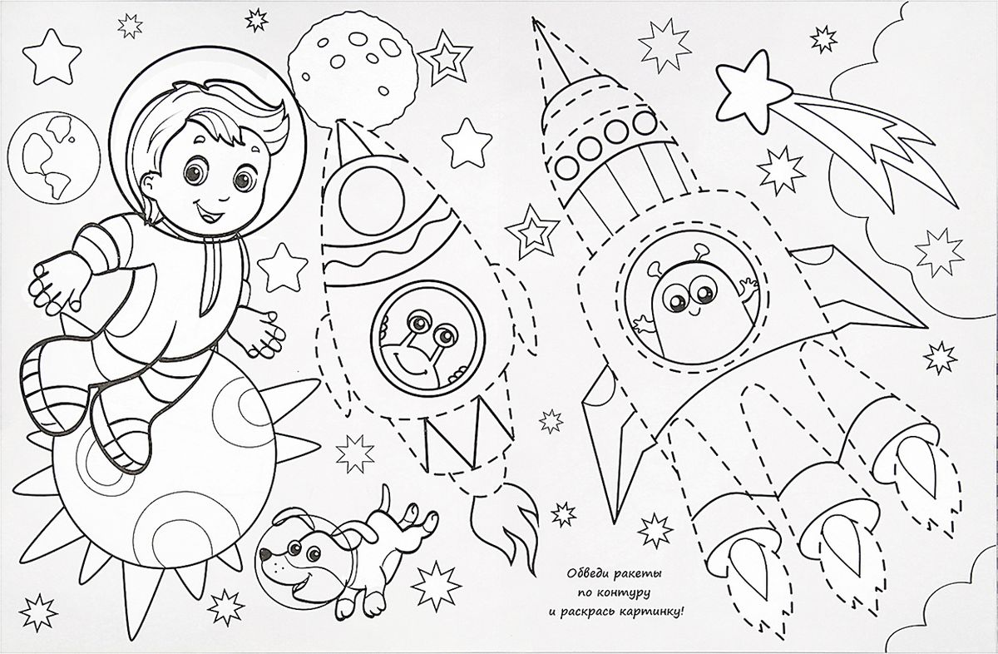

Ваша Евгения Александровна.

